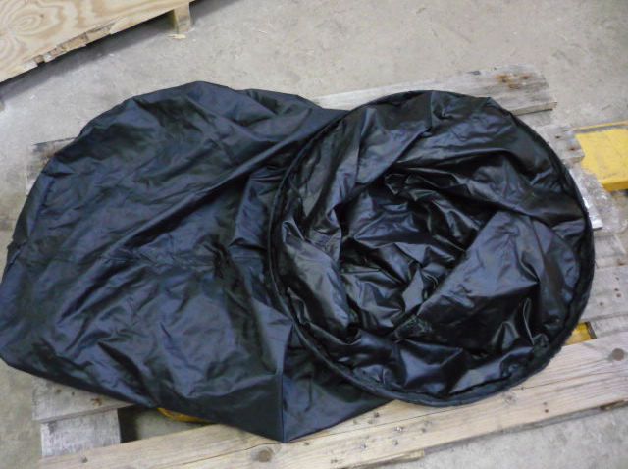

Код из 1С | Артикул | Наименование/ Бренд/  Поставщик | Габариты  Д*Ш*В,  мм | Масса,  гр | Материал | Место установки/Назначение
F0040771 |  | Мешок накопитель (нижний) пылесборный с закрепляющим кольцом для стружкоотсоса MF9050-2 | D=640  L=1000 |  | Полиэстер | Стружкоотсос MF9050
 |  | Weili

